Статья была впервые опубликована в журнале «Управление магазина» № 3 2014 г.

Автор: к.т.н. Илюха Сергей Александрович
В конце 2013 года все крупнейшие ритейлеры отметили стагнацию рынка продуктов питания. Даже декабрь не дал планируемого сезонного роста. По оценке специалистов сети «Магнит» резко снизилась потребительская активность россиян. Домохозяйства предпочитают не тратить деньги, а накапливать их в ожидании возможного кризиса. На замедление темпов роста выручки повлиял тренд на переориентацию внимания покупателей в сторону товаров в более низком ценовом сегменте. Этот процесс характерен для всех товарных категорий и социальных групп потребителей. При этом скачкообразного перехода от дорогого к дешевому не происходит - изменения носят плавный характер [1]. Эта тенденция так же находит выражение в стремлении покупателей совершать покупки в магазинах с заведомо низкими ценами: гипермаркетах, дискаунтерах, Cash & Carry. Все эти процессы наблюдаются на фоне резкого повышения конкуренции в ритейле и постепенного роста цен на продукты питания.
Покупатель начинает оценивать магазины по новому. Если в последние годы возрастала роль сервиса, удобства покупки, то на сегодня на первое место выходит вопрос выгоды. Покупатель стал более искушенным. Он может правильно оценить ценовое предложение и привлекательность для себя проводимой магазином акции. А многие магазины работают по технологии, применяемой ими и в 2004 году, когда ритейл делал в России первые шаги, и в 2010 году, и в 2013 г. Эффективная коммуникация и поддержание лояльности покупателей становится на сегодня для ритейлеров одной из основных задач.
Но при составлении маркетинговой стратегии в условиях стагнации розничного рынка ошибки при ее разработке могут привести к финансовому краху розничной сети. Но как же оценить, какие виды маркетинговой активности будут наиболее эффективны. Ведь, помимо задач, которые ставят при проведении акции ее организаторы, существуют и интересы других участников рынка ( производителей, покупателей ). Как количественно дать оценку потенциальной эффективности промо мероприятия?
Как я уже делал в своих предыдущих работах, я предложу вашему вниманию комплексный критерий, который поможет дать ответ на этот вопрос.
Оценку эффективности будем проводить с точки зрения розничной сети, но при этом будем учитывать, что прилавок магазина – точка пересечения интересов магазина, производителя и покупателя. Соответственно, надо понять, чем руководствуется каждый из них и насколько значима его оценка.
Розничная сеть при проведении маркетинговых активностей может ставить перед собой следующие цели:
- Повышение лояльности покупателя к розничной сети ( благотворительные акции, спонсорство, программы лояльности );
- Повышение лояльности покупателя к определенной совокупности брендов ( лотереи, акции с накопительными скидками и т.д. );
- Увеличение количества посещений магазина ( программы с накопительными скидками, возвратные скидки, купонные акции, накопительные скидки );
- Увеличение суммы среднего чека ( предоставление скидки на всю сумму чека или на определенный товар при покупке любых товаров на определенную сумму ).
- Увеличение количества покупок определенных товаров ( предоставление скидки на всю сумму чека или на определенный товар при покупке требуемого количества или набора товаров ).
Но любая проведенная ритейлером акция будет не эффективной, если не будет отвечать интересам конечного потребителя. Какую же пользу для себя в проводимых магазином маркетинговых акциях хочет увидеть потребитель?
- Получить прямую денежную выгоду прямо сейчас ( скидка в цене );
- Получить денежную выгоду или приз в перспективе ( накопительные скидки, купоны, лотереи и т.д. )
- Получить приз, подарок, бесплатный продукт ( подарок за покупку, подарочная упаковка, сэмплинг и т.д. ).
- Реализация своей жизненной позиции, повышение самооценки ( участие в благотворительных, природоохранных и пр. акциях ).
- Получение информации и новых впечатлений ( чтение материалов, издаваемых сетью или рекламных буклетов производителя, участие в дегустациях, викторинах, конкурсах ).
- Покупатель хочет понимать акцию. Так, например, при проведении ценовых акций по продукции под собственной торговой маркой или новой, выходящей на рынок продукции, потребитель не может оценить свою выгоду, так как не понимает, какова реальная цена продукции, на которую предоставлена скидка. В то же время, скидка на ТОПовый товар, цена на которую в соседних супермаркетах на 15 %, будет понятна и привлекательна для покупателя.
Потребитель и ритейлер являются непосредственными участниками процесса купли – продажи. Но нельзя забывать и об интересах производителя. Он так же заинтересован в продвижении своего товара и наиболее эффективным методом доведения информации и воздействия на потребителя является проведение акций в местах реализации продукции – магазинах. Поэтому не рассматривать его интересы при оценке эффективности маркетинговых акций будет не логично. Чего же хочет производитель?
- Ознакомить потребителя со своим товарным знаком и сформировать позитивное отношение к брендам выпускаемой продукции ( благотворительность, спонсорство );
- Стимулирование покупки новой продукции ( сэмплинг, дегустации );
- Стимулирование повторной покупки ( лотереи, подарок за покупку, накопительные скидки, подарочные упаковки ).
- Стимулирование покупки продукции в определенном ассортименте или количестве ( скидки при выполнении условий акции по количеству или ассортименту );
- Акции, в которых производитель напрямую не заинтересован, но принимает участие в программах лояльности ритейлера ( оплата праздников при открытии магазинов, новогодних «елок» и т.д. ).
Проводимые производителем акции, как правило, носят масштабный и плановый характер. Они опираются на разработки профессиональных маркетологов, учитывают сезонность спроса и массу других факторов, поэтому, как правило, весьма эффективны. Для сети выгода от участия производителя в продвижении продукции заключается в том, что производитель не только берет на себя расходы по проведению и рекламе акции, но и оплачивает услуги сети по предоставлению промо и рекламных мест, букинг, предоставление промоутеров и так далее.
Вернемся к вопросу количественной оценки эффективности промо акции. На мой взгляд, на первом этапе целесообразно выставить весовые коэффициенты, показывающие, насколько для общей оценки эффективности акции важно, насколько она соответствует интересам участникам торгового процесса. Самое важное ( 0,6 ) чтобы акция соответствовала ожиданиям покупателя. Если покупатель не оценит свою выгоду – самая высокобюджетная акция пройдет впустую. Заинтересованность сети оценим в 0,25, так как именно ритейлер принимает решение о проведении акции и самостоятельно или совместно с производителем формирует ассортимент и бюджет. Роль производителя оценим 0,15. Производитель разрабатывает программы, выпускает подарочную упаковку, оплачивает акции. Но он не имеет непосредственной коммуникации с потребителем, поэтому у него не ведущая роль в продвижении продукции.
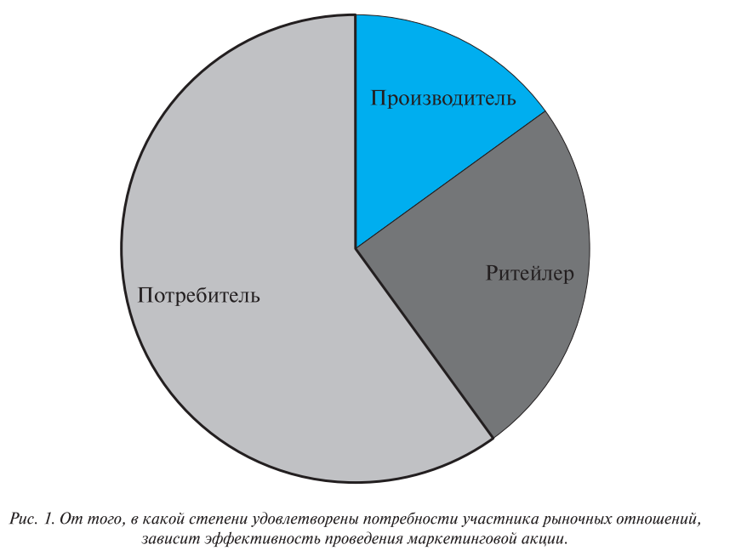
На втором этапе так же методом экспертной оценки необходимо определить, насколько данная акция соответствует интересам соответствующей группы.
После этого необходимо рассчитать комплексный коэффициент эффективности маркетинговой акции. Результаты расчета приведены в таблице 1.
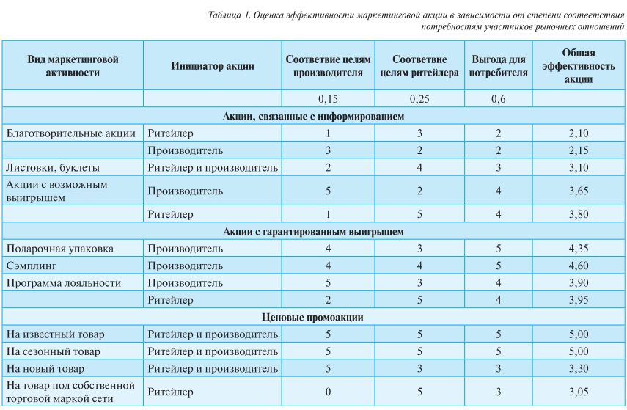
Анализ таблицы 1 показывает, что наиболее эффективны ценовые акции, проводимые известный товар или товар в момент сезонного пика спроса, а тек же акции, связанные с моментальной выгодой покупателя при совершении покупки. С точки зрения коммерческого результата наименее интересны благотворительные акции ( они направлены на решение скорее имиджевых, чем коммерческих задач ), размещение информации в листовках и буклетах ( информация для покупателя не представляет выгоды без предоставления дополнительных бонусов в виде скидки или подарка за покупку ), акции, проводимые с малоизвестным товаром или товаром, выпускаемым под собственной торговой маркой ( покупатель не может оценить реальную ценность предложенной выгоды ). Опыт практической реализации маркетинговых программ показывает эффективность данной методики.
При планировании конкретных маркетинговых активностей данная таблица может быть преобразована с учетом реальных задач, которые ставит перед собой ритейлер, и потребностей других участников рынка, которые призвана удовлетворить указанная активность. Несложный расчет поможет правильно составить маркетинговый план и добиться желаемого результата.
Список литературы.

1. "Магнит": потребительская активность россиян резко упала. Финмаркет 10.01.2014 г. http://www.finmarket.ru/economics/article/3601042

2. Сетевой продовольственный ритейл – в ожидании стагнации? РБК. 1.08.2013 г. http://marketing.rbc.ru/articles/01/08/2013/562949988321202.shtml

